Experiencia: Efecto Fotoeléctrico.

Montaje Experimental correspondiente a medir la foto-corriente en función de la diferencia de potencial aplicada. Para determinar el potencial retardador, debemos invertir el sentido de la fuente V_{cc}. Por esa razón, en lo que sigue, al cátodo lo llamaremos emisor y al ánodo, colector.
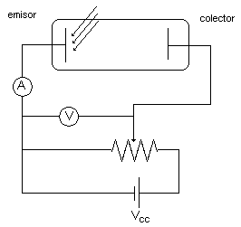
Espectro de emisión de una lámpara de Mercurio:
La luz incidente proviene de una lámpara de Mercurio. Como el vapor de Hg emite a diferentes frecuencias, se colocarán filtros que garanticen que la luz incidente es aproximadamente monocromática.

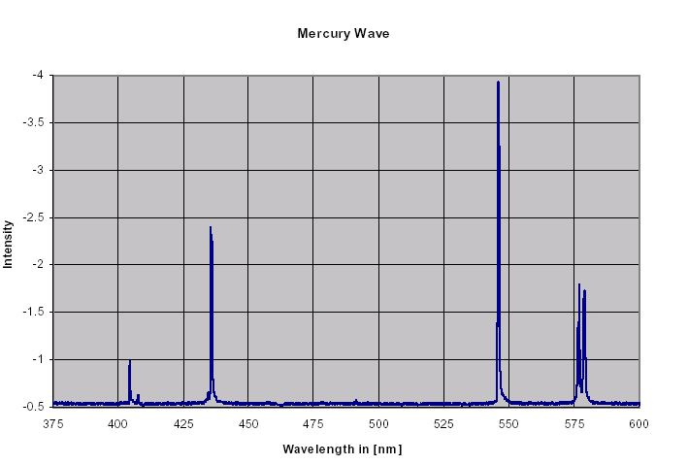
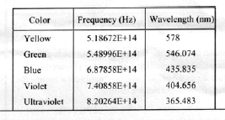
La línea espectral amarilla es doble. El filtro que se utilizará no permite desdoblarla. La lámpara usada en esta experiencia también emite líneas espectrales en el rojo de longitud de onda: λ = 618 nm.
La experiencia puede implementarse, también (o de manera complementaria) mediante la utilización de láseres y/o diodos emisores de luz (LEDs) .
Tarea: Para diferentes frecuencias de la luz incidente,
- Medir y graficar la foto-corriente en función del potencial retardador, determinando el potencial de corte. Según la teoría de Einstein, ¿Cómo se espera que sean las curvas? Estime el potencial de corte y un error de su medida.
- Verificar que cuando se varía la intensidad de la luz incidente, el potencial de corte se mantiene constante. ¿Puede explicar esto la teoría clásica?
- Graficar el potencial de corte en función de la frecuencia, determinando la constante de Planck y estimando la función trabajo y su error.
- Compare con los valores conocidos.
Presentar resultados, en forma grupal, con una breve explicación teórica de lo que se va a medir y una breve sección de conclusiones.

Función Trabajo que se determina en el experimento.
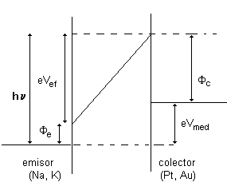
De la explicación de Einstein al efecto fotoeléctrico, sabemos que existe una función trabajo Φ_{e} del emisor que corresponde a la energía mínima necesaria para que un electrón se desprenda de la superficie emisora y contribuya a la foto-corriente. Si la energía del fotón incidente es suficiente como para que el electrón venza esa barrera de potencial (ver figura) el resto de la energía es energía cinética y el potencial inverso entre colector y emisor, oficia como una nueva barrera de potencial, frenando al electrón. En particular, si el potencial inverso coincide con el potencial de corte, la corriente fotoeléctrica es nula: I_{FE} = 0.
Al igual que el emisor, el colector tiene una función trabajo Φ_{c}. El voltímetro no tiene acceso a las superficies emisora y colectora, sino al interior de ellas. El potencial de frenado (V_{ef}) no es el que se mide colocando un voltímetro entre emisor y colector (V_{med}) y se verifica la siguiente ecuación:
eV_{ef} + Φ_{e} = eV_{med} + Φ_{c}
Si sustituimos esta expresión en la ecuación del efecto fotoeléctrico,
hν = K + Φ_{e} = eV_{ef} + Φ_{e} = eV_{med} + Φ_{c}
demostramos que las medidas del experimento posibilitan determinar la función de corte del colector y no del emisor.

Foto-corriente del colector.
Por ser un metal, el colector también presenta una foto-corriente. En otras palabras, si sobre el colector inciden fotones, es posible que emita foto-electrones que sean acelerados por la diferencia de potencial V_{ef}, hacia el emisor. Sin embargo, la magnitud de esa foto-corriente es mucho menor que la que proviene del emisor, dado que la función trabajo del colector es mayor que la del emisor (φ_{c} > φ_{e}) y la superficie del colector es mucho menor que la del emisor. Como el potencial que observan los foto-electrones que provienen del colector es positivo, la corriente inversa llega rápidamente a su valor de saturación.

Distribución de Fermi-Dirac y la Función Trabajo.

Previo al estudio de la radicación del cuerpo negro, presentamos la distribución de probabilidad de Boltzmann, la cual se conoce como distribución clásica o distribución de Maxwell-Boltzmann. Dicha distribución indica la probabilidad de que las partículas de un gas ideal a temperatura T, tengan energía E. La misma distribución fue usada Rayleigh y Jean para indicar que las ondas estacionarias en la cavidad de un cuerpo negro tenían una energía media k_{B}T, siendo T la temperatura de la cavidad.
$f_{\text{MB}}(E)=\frac{e^{Ek_{B}T}}{k_{B}T} → \left\langle E\right\rangle =\int_{0}^{∞}{E f_{\text{MB}}}(E) \text{dE}=k_{B}T$ (1)
Pero, como sabemos, esa distribución, en el modelo del cuerpo negro conduce a la paradoja del panadero o catástrofe ultravioleta. Al introducir en la misma distribución el concepto de que las ondas estacionarias sólo pueden tener energías múltiplos de hν, (donde h es la constante de Planck y ν es la frecuencia de la onda) se dedujo que la energía media de las ondas estacionarias en la cavidad del cuerpo negro depende de la frecuencia y está dada por:
$\left\langle E(ν)\right\rangle =\frac{hν}{e^{hνk_{B}T}−1}$ (2)
Einstein interpretó la ecuación (2) de la siguiente forma: hν es la energía de los fotones que componen la luz monocromática de frecuencia ν. Entonces, el denominador corresponde a la probabilidad de tener fotones con esa energía. Sustituyendo hν por E en la ecuación (2) y siguiendo un razonamiento inverso al de la ecuación (1) es fácil ver que se obtiene una nueva distribución estadística, llamada de Bose-Einstein.
$\left\langle E\right\rangle =\frac{E}{e^{Ek_{B}T}−1}=E f_{\text{BE}}(E) → f_{\text{BE}}(E)=\frac{1}{e^{Ek_{B}T}−1}$ (3)
la cual modela el comportamiento de los bosones, siendo los fotones un caso particular de estas partículas. Los fonones (ondas que se propagan a través de las estructuras cristalinas), los mesones π, las partículas α, son otros ejemplos de bosones.

La Mecánica Estadística modela el comportamiento de los electrones en el interior del metal, los cuales verifican una tercera distribución estadística, la de Fermi-Dirac con la siguiente relación analítica:
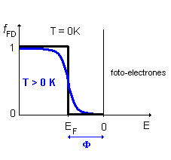
$f_{\text{FD}}(E)=\frac{1}{e^{\left(E−E_{F}\right)k_{B}T}+1}$ (4)
donde E_{F} es la energía de Fermi y coincide (aproximadamente) con la función trabajo Φ de la superficie emisora. La figura muestra esta distribución de probabilidad en el caso en que la temperatura sea T = 0 K (gráfica en forma de escalón) y T > 0 K (gráfica continua).
Tomando como referencia E = 0 para la energía mínima de un foto-electrón, la energía de los electrones en el interior del metal es negativa, por lo que, para convertirse en fotoelectrones, tienen que vencer una barrera de potencial.
A temperatura del cero absoluto (T = 0 K) la probabilidad de tener electrones con energía E < E_{F} es 1, mientras que la probabilidad de tener electrones en el interior del metal con energía E > E_{F} es nula (función escalón). La barrera de potencial que deben vencer los electrones para contribuir a la foto-corriente está dada por la energía de Fermi E_{F} o sea, la función trabajo Φ.
Pero, cuando la temperatura ambiente es T > 0 K , la probabilidad de tener electrones en el interior del metal con energía por encima del nivel de Fermi E_{F} deja de ser nula (función logística) y la energía mínima necesaria para que un electrón se desprenda de la superficie es menor que la función trabajo.
Eso explica por qué experimentalmente el potencial de corte no está bien definido, aunque sí lo esté en el modelo de Einstein y por qué podría observarse una pequeña foto-corriente para luz monocromática de frecuencia menor que la frecuencia de corte dada por: $ν_{c}=\frac{Φ}{h}$
El fenómeno descrito se conoce con el nombre de “agitación térmica”. El modelo que acabamos de describir es el de un gas de fermiones: un gas que en lugar de verificar la estadística de Maxwell – Boltzmann, verifica la de Fermi –Dirac. Las partículas de ese gas son los electrones de valencia de la superficie metálica, o sea los electrones que ocupan los niveles 3s¹ en el Na y y 4s¹ en el K. Los electrones que ocupan niveles de energía más bajos (con número cuántico 1,2 para el Na y número cuántico 1,2,3 para el K) no intervienen en el efecto fotoeléctrico.

Bibliografía:
Eisberg – Renick, “Física Cuántica”, Limusa, 1996
Mc Kelvey “Física del Estado Sólido y Semiconductores”, Limusa, 1994.
Melissinos, “Experiments in Modern Physics”,

La energía de Fermi (E_{F}) aumenta con la temperatura, pero esa propiedad no se ha representado en el esquema.
En los materiales ,el rango de energías permitidas que están por debajo de la E_{F} se conoce como banda de valencia, mientras que el rango de energía por encima del nivel de Fermi, se conoce como banda de conducción. En metales alcalinos, como el Na y K (propicios para foto-cátodos por tener un solo electrón de valencia y una relativamente baja función trabajo) dichas bandas están una a continuación de la otra .
Si la temperatura es mucho mayor a la temperatura ambiente, la probabilidad de tener electrones con energía E > 0 no es nula y se produce el fenómeno denominado efecto termoiónico: La agitación térmica permite que algunos electrones se escapen de la superficie, ionizando al metal.

